■平成１８年７月１９日（水） 堺市民会館
南海高野線堺東駅西口から徒歩１０分
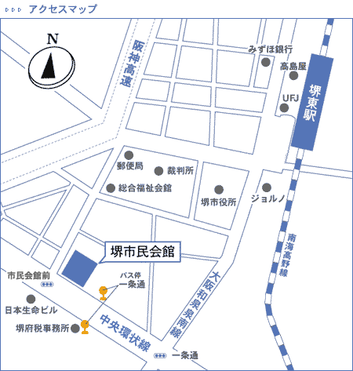

■平成１８年７月２０日（木） 豊中市民会館
阪急宝塚線「曽根」駅から東へ約３００メートル、徒歩約４分
